ÔN CHỮ SỐ, SỐ THỰ TỰ TRONG PHẠM VI 10

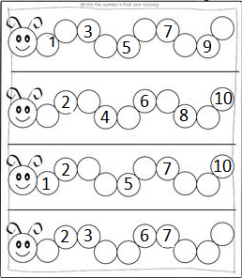

BÉ HÃY:
*) Viết các chữ số còn thiếu trong dãy số từ 1 đến 10 vào con sâu.
*) Tô màu những ô có số chẵn.

